УДК 007.52

Системный подход к автоматизации процесса контроля
и учета потребления электроэнергии в АПК
A systematic approach to automating the process of monitoring and accounting for electricity consumption in the APC

Скрябин Е.В.

Ижевская государственная сельскохозяйственная академия

Аннотация

Разрабатывается информационная система «Мобильный энергоучёт», взаимодействующая с мобильными устройствами (терминалами) для обработки, анализа и хранения информации о потреблении электроэнергии в сетях, снабжающих электроэнергией сельскохозяйственные предприятия. Данная система является альтернативным подходом к существующим автоматизированным системам коммерческого энергоучёта. В настоящее время все районы электрических сетей филиала «Удмуртэнерго» ПАО «МРСК Центра и Приволжья» подключены к проекту «Мобильный энергоучёт». Возможности системы расширяются благодаря гибко выстроенной архитектуре.

Ключевые слова: АИИС КУЭ, МОБИЛЬНЫЙ ЭНЕРГОУЧЁТ, ТЕРМИНАЛ СБОРА ДАННЫХ, ИНФОРМАЦИОННО-АНАЛИТИЧЕСКИЙ КОМПЛЕКС, ГЕОИНФОРМАЦИОННАЯ СИСТЕМА, АПК, СЕЛЬСКОХОЗЯЙСТВЕННЫЙ, АГРОПРОМЫШЛЕННЫЙ
_______________________________________________________________________

Качество снабжения электроэнергией сельскохозяйственных предприятий во многом зависит от потерь в электрической сети. Снятие показаний с приборов учёта – необходимая ежемесячная процедура, которая помогает отыскать коммерческие потери. Ручной сбор данных электроэнергии – дешёвый по способу его реализации. С другой же стороны, недостатком является многоэтапность работ, которая экономически невыгодна. Все недостатки ручного сбора данных электроэнергии напрямую связаны с человеческим фактором.
Упрощение работ по учёту электроэнергии стало возможным с применением различных автоматизированных систем учёта в современном агропромышленном комплексе. Внедрение различных автоматизированных интеллектуально-измерительных систем коммерческого учета электроэнергии (АИИС КУЭ) решает ряд проблем, существующих в случае традиционного ручного сбора данных о потреблении электроэнергии. Задача таких систем заключается в сборе в короткие сроки энергосбытовой компанией всех данных о потоках электроэнергии, которые в последующем подлежат обработке [1]. Информация должна анализироваться с целью составления прогнозов по потреблению в АПК. Внедрение таких систем учёта позволит достаточно точно определять объёмы потреблённой энергии.
Альтернатива существующим на сегодня АИИС КУЭ – применение для учёта электроэнергии терминалов сбора данных (ТСД), предназначенных для автоматизации процесса сбора информации. Разработка и внедрение информационно-аналитического комплекса учёта и контроля за потреблением электроэнергии осуществляется филиалом Удмуртэнерго ПАО «МРСК Центра и Приволжья» (далее «Удмуртэнерго»).
«Удмуртэнерго» является филиалом публичного акционерного общества «Межрегиональная распределительная сетевая компания Центра и Приволжья» – единой операционной компании с центром ответственности в г. Нижний Новгород, являющейся основным поставщиком услуг по передаче электроэнергии и технологическому присоединению к электросетям во Владимирской, Ивановской, Калужской, Кировской, Нижегородской, Рязанской, Тульской областях, а также в Республике Марий Эл и Удмуртской Республике [2]. Для повышения эффективности автоматизированного учета полезного отпуска электроэнергии руководством компании было принято решение организовать «Центр мониторинга и управления процессом формирования полезного отпуска электроэнергии».
Внедрение с помощью этого Центра автоматизированной системы мониторинга и управления процессом формирования полезного отпуска электроэнергии с использованием терминалов сбора данных позволит (рис. 1):
1) вести электронную базу данных учета потребления электроэнергии в режиме реального времени в «полевых» условиях;
2) формировать график обходов персонала потребителей электроэнергии в АПК;
3) автоматизированно ставить задачи и контролировать их исполнение, в том числе на местности;
4) анализировать производительность персонала;
5) проектировать и визуально отображать процессы на картах;
6) запустить систему связи с персоналом и «тревожную кнопку»;
7) анализировать и прогнозировать процесс работы.

Рис. 1. Возможности «Центра мониторинга»

Реализация такого подхода поможет проводить мониторинг при помощи терминала сбора данных (ТСД), возможности которого позволяют снимать показания с различных типов счётчиков, в т. ч. и с индукционных приборов учета, т.к. на данный момент еще не все сельскохозяйственные предприятия поменяли счетчики на более современные. В этом случае затраты на приобретение новых счётчиков отсутствуют. Контроль при помощи терминала проводит контролёр. При первом обходе контролёр присваивает каждому прибору учёта индивидуальный номер (штрих-код), наклеивая его на корпус счётчика. В случае обнаружения хищения электроэнергии потребителем сельскохозяйственного назначения оформляется акт безучётного потребления с использованием информации базы данных и мобильного принтера. Внесенные в базу данные терминалом передаются по каналу GPRS (рис. 2). При очередном обходе контролёру достаточно считать данные значения штрих-кода, ранее установленного на приборе учёта, сверить все показатели с базой данных и внести изменения [3].
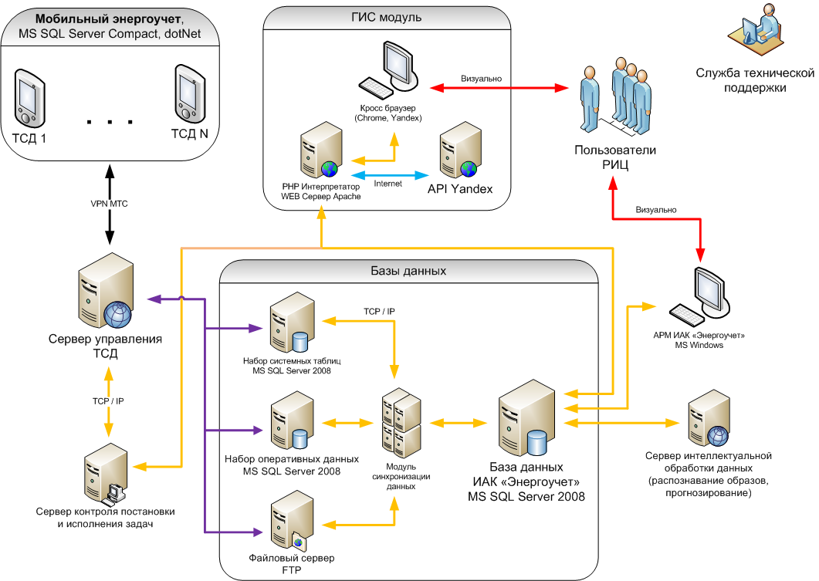

Рис. 2. Взаимодействие программного и аппаратного обеспечения

Комплекс учета и контроля потребления электроэнергии с применением терминалов сбора данных предполагает существенное снижение бумажного документооборота и, как следствие, — уменьшение числа ошибок оператора при внесении данных и показаний по потребителям. Использование мобильного комплекса исключает влияние звена «Оператор» на занесение информации в базу данных, совершенствует процесс определения объема переданной потребителям электроэнергии, снижает время получения данных, что в целом значительно сокращает время выполнения работ.
Одним из основных требований к разрабатываемой системе было выбрать устройство, обеспечивающее надежную, точную и бесперебойную работу ТСД, так как рабочий день контролера может происходить в различных погодных условиях. Исходя из этого, были выбраны ТСД компании Honeywell [4].
ТСД – высокотехнологическое электронное устройство, представляющее собой мобильный компьютер, выполненный в пыле- и влагозащитном корпусе (класс защиты IP 54 и выше) .
В состав терминала входят:
1) встроенный сканер штрих-кодов;
2) беспроводные интерфейсы (Bluetooth, Wi-Fi);
3) модули GPRS/GSM;
4) приёмник GPS;
5) базовое терминальное программное обеспечение.
На ТСД дополнительно устанавливается специальное собственное программное приложение «Мобильный Энергоучет», позволяющее осуществлять:
1) снятие показаний приборов учета;
2) хранение и передача информации;
3) определение местоположения прибора учета;
4) сервисные функции контроля за потреблением энергоресурса.
На стороне регионального информационного центра (РИЦ) данные, отправленные терминалом, принимаются модулем управления ТСД, от которого терминалы получают задания и команды. Здесь происходит обработка системных и оперативных данных. Обработанная информация заносится в базу данных (БД) Дальнейшая работа происходит на других модулях комплекса, таких, как ГИС-модуль, модули интеллектуальной обработки данных (распознавание образов, прогнозирование). Каждый из модулей решает определённую задачу [5].
Средствами модуля интеллектуальной обработки решается задача распознавания. Объектом для распознавания является фотография лицевой панели счётчика, которая содержит следующую информацию:
1) показание прибора учёта;
2) модель счётчика (тип);
3) заводской номер;
4) штрих-код;
5) пломбы электросетевых организаций.
Таким образом, процесс верификации данных потребления энергоресурса состоит из распознавания показаний приборов учёта на фотографиях, присылаемых от контролёров при помощи терминала сбора данных.
При анализе изображений процесс обработки был разделён на два этапа. На первоначальном этапе необходимо выровнять объект на изображении в двумерной плоскости, а также исправить искажение перспективы. Такие дефекты возникают из-за положений приборов учёта в труднодоступных местах для контролёра, при которых сделать фотографию в правильной проекции не представляется возможным. На втором этапе осуществляется распознавание показаний энергии, потребляемой сельскохозяйственным предприятием [6].
Полученную информацию при помощи ГИС можно отобразить на карте. По каждому показанию можно посмотреть значение потреблённой электроэнергии, время съема, данные потребителя, контролёра, снявшего показание и т.д. Постоянный сбор координат с GPS-приемника дает возможность прокладывать маршруты и детально отслеживать работу контролера. Все данные сохраняются в БД, что дает возможность воспользоваться историей маршрутов за любое время и отобразить ее на карте.
Для отображения полученных с ТСД данных был разработан корпоративный портал. Данный портал выполняет следующие функции:
1) отображение снятых показаний на карте в виде меток;
2) получение подробной информации о каждом снятом показании, в частности, ФИО сотрудника, снявшего показание, время показания, введенная в терминал величина, рассчитанный расход, фотография прибора учета, информация о потребителе и др.;
3) построение маршрутов, пройденных сотрудниками Удмуртэнерго;
4) просмотр информации обо всех сотрудниках;
5) получение фотографий, сделанных сотрудниками с помощью ТСД.
Агропромышленный комплекс в России на данный момент сильно развивается в направлении автоматизации процесса получения сельхозпродукции на всех этапах. Для выполнения поставленных задач нужно качественное электроснабжение, этого можно добиться путем снижения коммерческих потерь в электрической сети и снизить тем самым загруженность сетей.
Проект «Мобильный Энергоучет» стал победителем двух всероссийских конкурсов [2]. В настоящее время все районы электрических сетей филиала «Удмуртэнерго» подключены к проекту «Мобильный энергоучёт». Контролёры всех 27 районов электрических сетей филиала используют в своей работе по снятию показаний электрических счётчиков мобильные терминалы сбора данных.
Разработчики программного комплекса уверены, что стопроцентное внедрение системы позволит в том числе снизить причину разногласий с энергосбытовой организацией, а также улучшить качество борьбы с коммерческими потерями в электрических сетях. Объективность и оперативность предоставленных показаний в базе данных – одно из основных преимуществ проекта.

Список использованных источников

1. Вологдин С.В., Бусыгин Е.К., Шушков И.Д., Брицын К.В., Рябов П. Автоматизированный учёт электроэнергии в бытовом секторе // Фундаментальные и прикладные научные исследования: актуальные вопросы, достижения и инновации. Сборник статей победителей международной научно-практической конференции. – Пенза: МЦНС «Наука и Просвещение». – 2016. – С. 84-88.
2. Терминал сбора данных Dolphin 6000 [Электронный ресурс] // URL: http://pos-tech.ru/tsd/terminal-sbora-dannih-dolphin-6000.
3. Вологдин С.В., Бусыгин Е.К., Шушков И.Д., Рябов П.И., Брицын К.В. Выделение показания прибора учёта электроэнергии методом Виолы-Джонсона с помощью библиотеки opencvsharp // Наука и инновации в XXI веке: актуальные вопросы, достижения и тенденции развития: сборник статей победителей международной научно-практической конференции. – Пенза: МЦНС «Наука и Просвещение». – 2016. – С. 21-24.
4. Рябов П.И., Вологдин С.В., Максимова В.В. Алгоритм распознавания изображений с приборов учета электроэнергии // Интеллектуальные системы в производстве. – 2017, т. 15, № 4. – С. 42-48.
5. Скрябин Е.В., Ниязов А.М. Меры по предупреждению травматизма в электроустановках // В сборнике: Научное и кадровое обеспечение АПК для продовольственного импортозамещения. Материалы Всероссийской научно-практической конференции. Министерство сельского хозяйства Российской Федерации, ФГБОУ ВПО «Ижевская государственная сельскохозяйственная академия». – 2016. – С. 248-254.
6. Скрябин Е.В., Ниязов А.М. Прогнозирование или оценка вероятности происшествия несчастного случая в электроустановках // В сборнике: Роль молодых ученых-инноваторов в решении задач по ускоренному импортозамещению сельскохозяйственной продукции. Материалы Всероссийской научно-практической конференции. – 2015. – С. 208-210.
====================================================================
Цитирование:
Скрябин Е.В. Системный подход к автоматизации процесса контроля и учета потребления электроэнергии в АПК // АгроЭкоИнфо. – 2018, №3. – http://agroecoinfo.narod.ru/journal/STATYI/2018/3/st_301.doc.

